雲林縣尖山國小100學年度「家長參與」相片成果

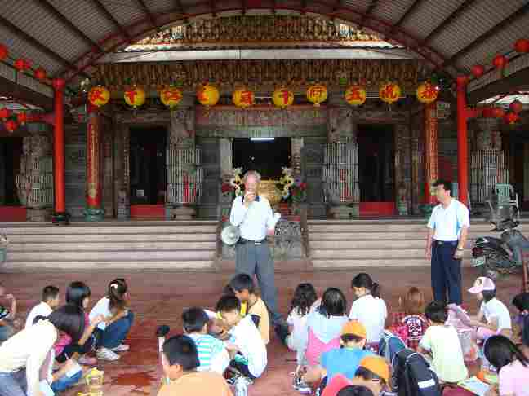
說明：100.11.3邀請社區家長耆老協助鄉土解說
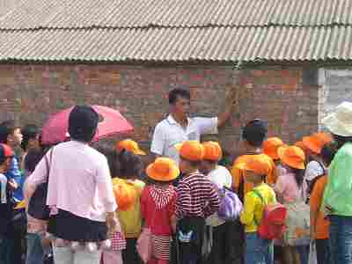
說明：100.11.3邀請社區家長耆老協助鄉土解說

雲林縣尖山國小100學年度「家長參與」相片成果

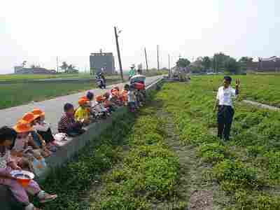
說明：100.11.3邀請社區家長耆老協助鄉土特產解說
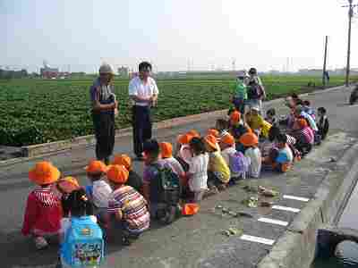
說明：100.11.3邀請社區家長耆老協助鄉土特產解說

